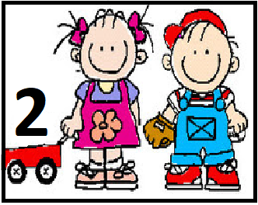

**Continuidad Pedagógica**.

¡Hola Familia!

Cómo están….

Esperamos que se encuentren muy bien.

Les enviamos las actividades para que disfruten jugando y aprendiendo un poquito más.

**Secuencia Didáctica:**

¡Descubriendo las Plantas!

Fundamentación:

Las plantas son algo familiar para el niño, forman parte del paisaje y aportan numerosos beneficios a los seres humanos. Al relacionar las plantas con la vida cotidiana lo ayudaremos a construir la idea de "compartir" con otros seres vivos del medio que los rodea.

Les compartimos un video donde explicamos lo que vamos a trabajar esta semana.

<https://youtu.be/ipLbrp3PdHc>

**Actividad 1**

Los invitamos a mirar el siguiente video.

<https://youtu.be/zIDVm8_aLDI>

Luego recorrerán sus hogares, para observar si hay plantas, si son de diferentes tamaños, si tienen, hojas, flores. Donde se encuentran, en una maceta o en el pasto.

Podes usar los binoculares que habíamos confeccionado.

Juntar hojas, pasto, tierra, etc.

Les compartimos un video que preparamos con las Seños.

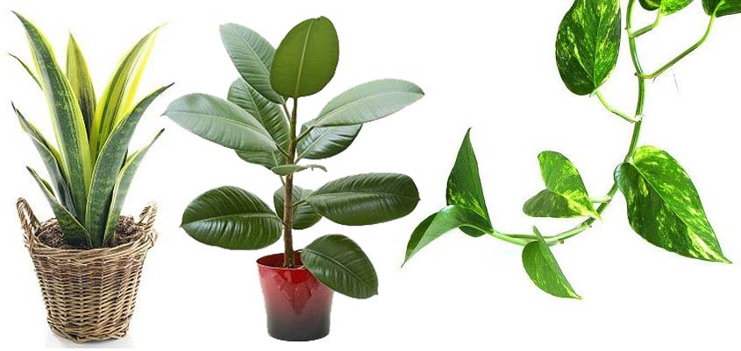

**Actividad 2**

Confeccionar un collage con todo lo que juntaron, también pueden utilizar papeles verdes, marrón, amarillos. Utilizando los colores de las plantas, también usar otros materiales.

Si quieren nos pueden enviar fotos de sus producciones.

Les dejamos un video que preparamos con las Seños para disfrutar de esta linda actividad.

<https://youtu.be/oh9nfA-xo78>

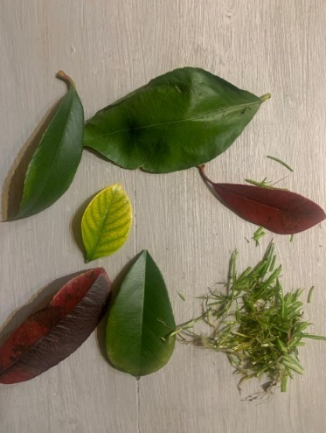 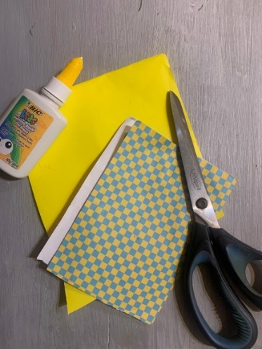

**Actividad 3**

Los invito a escuchar una canción sobre la historia de una semilla.

<https://youtu.be/YSFpO3H5a0U>

Luego van a confeccionar una maceta con una lata vacía o con una botella témpera o recortes de papeles de colores.

Les compartimos un video que preparamos con las Seños donde explicamos cómo confeccionar la maceta.

<https://youtu.be/4IUUNPe8SBc>

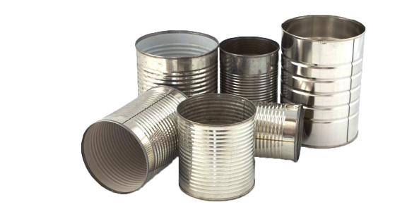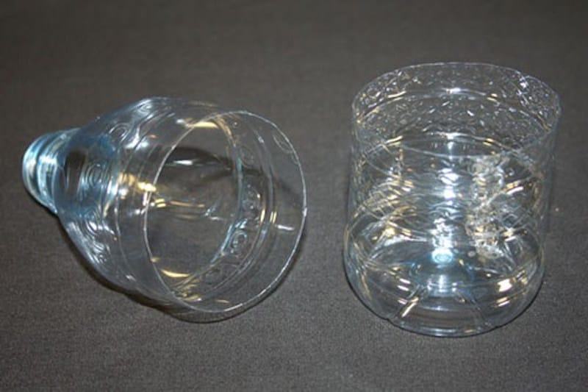

**Actividad 4**

Ya tienen listas las macetas, la vamos a preparar para que crezca una linda plantita.

Colocar tierra, y luego unas semillas (pueden utilizar, semillas de zapallo, de sandía, alpiste o las semillas que deseen).

Luego volverán a agregarle tierra.

Y por último la regarán.

Deberán cuidar sus plantitas, regando todos los días.

Si quieren nos podrán enviar fotos para saber cómo van creciendo.

Les compartimos un video que preparamos con las Seños donde les explicamos cómo realizar esta actividad.

<https://youtu.be/83Z4mZH9qqA>

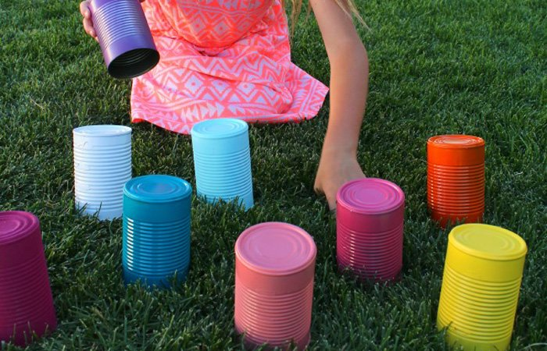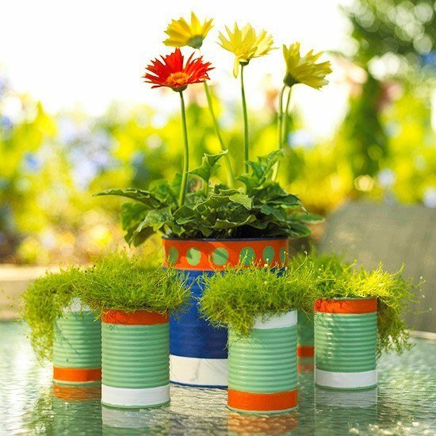

**Actividad 5**

¡Vamos a jugar al juego de la memoria!

Les compartimos un video que preparamos con las Seños explicando cómo se juega y también les compartimos las imágenes para que confeccionen el juego

Si no pueden imprimir las imágenes, lo podrán realizar con imágenes de revistas, con colores, etc.

<https://youtu.be/ojPP7NlAAOI>

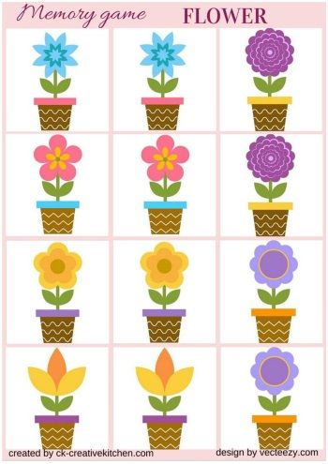

Esperando la llegada de la Primavera, comenzamos a jugar y disfrutar del aire libre y las flores. Esperamos lo disfruten en familia y si desean nos pueden enviar fotos para poder verlos!!!!

Los queremos muchos!!!

Seño Lore, Denisa, Naty y Agus